菜菜最近把19家民营银行2025年年报和2026年一季报的数据拉通捋了一遍，2025年末好不容易压下去的不良率，只过了一个季度就全面反抽。

三个月增近30亿坏账，25年末的回暖不过是“假摔”
先上数据。截至2025年四季度末，19家民营银行不良贷款余额约228亿元，不良贷款率1.68%，较前三季度明显改善。单看这个数字，似乎民营银行的风险正在出清，拨云见日。
这到底是真出清，还是假摔？
短短三个月后，答案揭晓。2026年一季度末，民营银行不良贷款余额从228亿元飙升至257亿元，三个月暴增近30亿元。
不良率同步反弹至1.89%，单季度上行0.21个百分点。
菜菜的判断是2025年末的资产质量改善，很大程度上是冲量稀释和不良核销的“会计效应”，而非客群真实风险的下行。
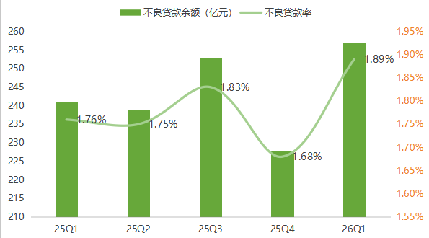
进入2026年一季度，36%利率资产的退出仍在传导，次级借款人的流动性没有恢复，“以贷养贷”链条断裂后的违约滞后效应正在兑现。
而与此同时，上市助贷公司的逾期率却在下行。如此反差，令人咋舌。

微众网商吃掉55%坏账，巨头的另一面是“系统重要性风险”
民营银行的江湖格局，菜菜之前没少写。微众银行和网商银行两家合计总资产占19家民营银行的57.5%，贷款余额合计突破7314亿元，占全行业信贷总量的半壁江山以上。
盘子大，风险自然也大。2025年末，微众银行不良贷款余额59.24亿元，网商银行67.93亿元，两家合计127.32亿元，占全行业228亿元不良贷款总额的55%以上。换句话说民营银行每产生100块钱坏账，有55块来自这两家。
但两家巨头的风险剖面完全不同。
微众银行2025年营收362.84亿元，净利润110.12亿元，稳居行业头把交椅。贷款余额4212.05亿元，不良率1.41%，不仅低于民营银行平均的1.68%，也优于商业银行整体的1.50%。菜菜拉了个简单的账，微众的颗粒贷客群以白领为主，产品期限短、小额分散，风险表现天然优于行业。即便经济下行，这批客群的还款能力远没有到崩盘边缘。另外还有较多的中小企业。相对抗风险能力更强。
网商银行则完全是另一副面孔。2025年营收205.63亿元，净利润32.93亿元，贷款余额3102.09亿元。但不良率高达2.19%，不良贷款余额67.93亿元，占全行业不良贷款总额的29.8%，一家就吞掉了近三成坏账。
虽然2.19%较2024年末的2.30%略有回落，但仍高出民营银行平均水平0.51个百分点，比微众高出0.78个百分点。
网商银行的底层资产是小微商家和个体户。宏观承压、消费降级、原材料涨价，这批客群是经济周期的第一波受害者。菜菜认为，网商的高不良率有客观原因，不是风控失灵的产物，而是业务定位决定的“原罪”，你服务的是资产负债表最脆弱的那批经营者，不良率高是宿命，低才是意外。
但问题在于两家巨头的资产质量分化正在拉大。微众1.41%对网商2.19%，0.78个百分点的差距，在银行体系里已经足够让资金方在定价时区别对待。未来网商发ABS、拿同业授信，可能都会因为这个不良率标签付出更高的资金成本。

中尾部银行冰火两重天
抛开两大巨头，剩下17家中尾部民营银行的资产质量更加两极分化。
菜菜按不良率从低到高拉了个前五后五：
不良率最低的五家：
银行 | 不良率 | 贷款规模
金城银行 | 1.14% | 中等
客商银行 | 1.17% | 偏小
振兴银行 | 1.25% | 偏小
锡商银行 | 1.36% | 偏小
苏商银行 | 1.37% | 中等
五家银行不良率全部压在1.4%以下，远低于行业1.89%的最新平均水平。合计贷款规模2117.2亿元，占行业总量的15.7%；不良贷款总额仅26.88亿元，仅占全行业不良规模的11.8%。
用15%的规模贡献了不到12%的坏账，风险收益比相当能打。
这五家里，金城银行是2025年全行业最大的黑马。全年营收30.36亿元，同比下滑11.4%，但净利润从2亿元暴增至10.06亿元，同比增幅超过400%。同时不良率较上年末再降0.38个百分点，以1.14%拿下民营银行最低不良率的桂冠。
菜菜想多说一句。营收下降11%，净利润却翻了五倍，这不是业务增长的功劳，而是财务上的腾挪。大概率是拨备反哺。
简单说，前几年计提了太多拨备压着利润，现在拨备释放出来，利润就炸了。这种模式不可持续，拨备池子总有见底的一天，真正的考验要看2026年能不能稳住资产质量的同时把营收拉回正轨。
不良率最高的五家：
银行 | 不良率 | 贷款规模
裕民银行 | 1.92% | 120.71亿
亿联银行 | 1.78% | 120.89亿
三湘银行 | 1.65% | 中等
华通银行 | 1.64% | 偏小
新安银行 | 1.62% | 偏小
这五家银行贷款余额大多在100亿到300亿区间，是民营银行里的“小个子”。但不良率全部在1.60%以上，最高的裕民银行冲到1.92%，亿联银行紧跟其后1.78%。
裕民银行和亿联银行是19家民营银行中规模最小的两家，贷款余额分别只有120.71亿元和120.89亿元。规模垫底，不良率却冲到榜首，这个组合堪称最差剧本。裕民银行近几年贷款规模增长极为缓慢，亿联银行则在大幅收缩，规模在缩，坏账却不见好转，分母变小、分子不变甚至变大，不良率只会越来越难看。
而这两几家当中，最近的情况是大部分被国资接管。也毫无疑问的显示出来其经营状况。

2026年民营银行资产质量将进入“摸底期”
把这组数据放在助贷新规落地、36%利率退场、网络营销新规9·30实施的大背景下看，菜菜的判断是：民营银行资产质量的底部远未探明，2026年全年都会在“摸底”中度过。
原因有三：第一，36%资产退出的风险还在滞后释放。 菜菜之前写过，36%客群极度依赖“以贷养贷”，资金供给收缩后，这些借款人并没有第一还款来源去覆盖，违约是迟早的事。一季度不良率跳升0.21个百分点，只是滞后效应的第一波释放，二季度大概率继续承压。
第二，助贷平台的风险正在向银行表内传导。 华瑞银行已经动手砍掉22家助贷合作方，其他民营银行也都在收紧准入。但存量合作的风险不会因为终止合作就消失，已经放出去的贷款，坏账周期至少还有12-18个月。
第三，头尾分化会进一步拉大。 微众有优质客群撑腰，网商有阿里生态兜底，中小民营银行既没有场景、也没有风控数据积累，在行业出清周期里最脆弱。再加上去年底的民营银行展业限制，行业的马太效益会越发集中。
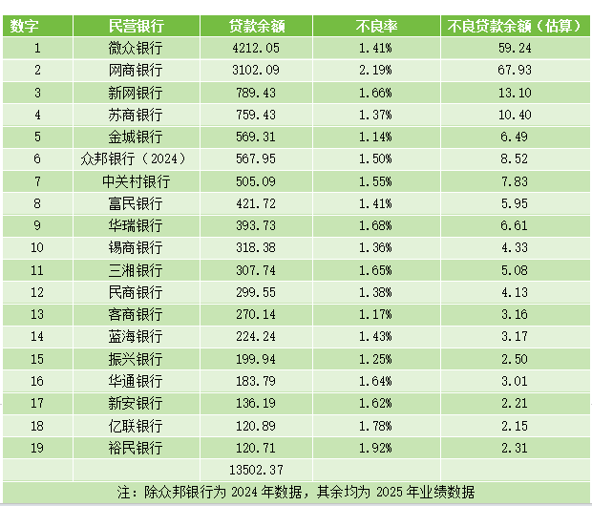
金城银行的逆袭靠的是拨备反哺，不是业务质量的真突破，可持续性存疑。裕民、亿联这类尾部银行，如果股东不增资、不输血，资产质量继续恶化，可能会触发更多监管关注及接管。
菜菜最后说一句，民营银行这一大类中小银行的资产质量，过去几年被高定价掩盖了很多问题。如今，也到了集中出清期。

